РАЗВИВАЕМСЯ, ИГРАЯ ВМЕСТЕ С ЛОГОПЕДОМ.
Тема недели: «Наше тело».
Уважаемые родители!
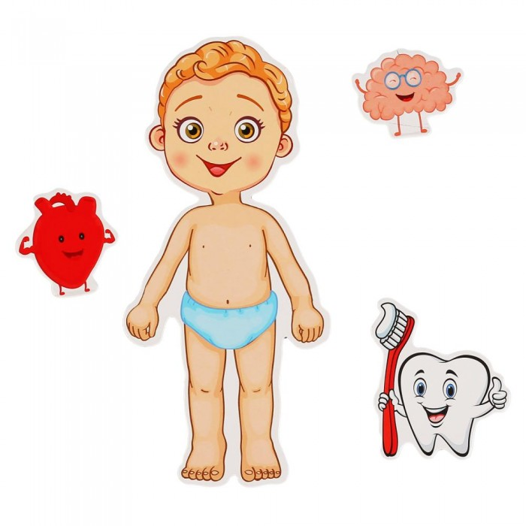
Лексика
Словарь ребенка 5-6 лет должен включать слова:
Предметный словарь: тело, туловище, голова, глаза, уши, нос, ноздри, рот, зубы, губы, язык, затылок, волосы, виски, веки, щеки, лицо, лоб, брови, ресницы, подбородок, руки, пальцы (большой, указательный, средний, безымянный, мизинец), локти, запястье, ладони, ногти, ноги, ступня, пятка, колени, плечи, предплечье, спина, грудь, живот, пояс, бедро, цвет, форма, величина, размер, люди, мужчина, женщина, девочка, мальчик, вкус, зрение, слух, голос, речь, расческа, мыло, мыльница, губка, мочалка, полотенце, одежда, зеркало, духи;
Словарь признаков: высокий, низкий, широкий, узкий, худой, полный, толстый, длинный, тонкий, большой, маленький, левая, правая, нижняя, верхняя, детский, взрослый, карие, голубые, серые, зеленые, густые, вьющиеся, кудрявый, лопоухий, смешной, грустный, веселый, печальный, довольный, заботливый, красивый;
Глагольный словарь: стоять, лежать, ходить, слушать, слышать, думать, поднимать, опускать, поворачивать, крутить, прыгать, бегать, смотреть, нюхать, трогать, щупать, двигать, ловить, показывать, носить, дышать, чувствовать, расти, мыть, вытирать, заботиться, ухаживать, купаться, плавать, расчесывать.

Грамматический строй
«Назови ласково»

- Тело — тельце,
- голова — головка, головушка,
- рука — ручка, рученька,
- нога — ножка, ноженька,
- палец — пальчик,
- глаз — глазик, глазок,
- уши — ушки,
- шея — шейка,
- нос — носик,
- рот — ротик, роток,
- зуб — зубик, зубок,
- губа — губка,
- язык — язычок,
- пятка — пяточка,
- локоть — локоток,
- плечо — плечико,
- спина — спинка,
- живот — животик,
- щека — щечка,
- лицо — личико,
- ладонь — ладошка,
- голос — голосок.

«Один — много»

- Голова — две головы — голов,
- рука — две руки — рук,
- нога — две ноги — ног,
- ступня — две ступни — ступней,
- палец — два пальца — пальцев,
- глаз — два глаза — глаз,
- ухо — два уха — ушей,
- нос — два носа — носов,
- рот — два рта — ртов,
- зуб — два зуба — зубов,
- язык — два языка — языков,
- пятка — две пятки — пять пяток,
- колено — два колена — колен,
- локоть — два локтя — локтей,
- плечо — два плеча — плечей,
- спина — две спины — спин,
- живот — два живота — животов,
- волос — два волоса — волбс,
- щека — две щеки — щек,
- лицо — два лица — лиц,
- лоб — два лба — лбов,
- ноготь — два ногтя — ногтей,
- ресница — две ресницы — ресниц,
- голос — два голоса — голосов.

«Назови по образцу»

- Палец (а они?) — пальцы,
- плечо — плечи,
- рука — руки,
- нога — ноги,
- язык — языки,
- голова — головы,
- колено — колени,
- ухо — уши,
- лоб — лбы,
- локоть — локти,
- бровь — брови,
- голос — голоса,
- ноготь — ногти,
- веко — веки.

«Я начну, а ты закончи»
- головой мы (что делаем?) -— думаем;
- ушами ... — слушаем;
- глазами ... — смотрим;
- носом ... — дышим, нюхаем;
- ртом ... — едим, пьем, говорим;
- руками ... — берем, держим, трогаем, рисуем;
- ногами ... — ходим, бегаем, прыгаем.
«Четвертый лишний»
- Голова, шапка, ладонь, шея (шапка);
- варежки, пальцы, нога, ладонь (варежки);
- нога, стопа, сапоги, колено (сапоги);
- глаза, нос, рот, очки (очки).
«Скажи наоборот»

- Большой — маленький,
- трудолюбивый — ленивый,
- низкий — высокий,
- глупый — умный,
- широкий — узкий,
- детский — взрослый,
- поднимать — опускать,
- длинный — короткий,
- смелый — трусливый,
- злой — добрый,
- черный — белый,
- говорить — молчать.

